**07.05.2020 MOTHER’S DAY**

**Ανακοινωση:**

1. **Καλημέρα παιδιά! Από την επόμενη Τρίτη 12/5/20 και στο εξής θα αναρτώ και τις εργασίες που μου στέλνετε όπως ακριβώς είναι χωρίς δικές μου διορθώσεις.Ο λόγος είναι ότι είμαι πολύ περήφανη για τη δουλειά σας και δεν θα ήθελα δημόσια να επέμβω σε αυτή. Στα προσωπικά σας mail σας έχω στείλει τις διορθώσεις μου φυσικά αλλά τα όποια λάθη δεν αναιρόυν καθόλου την αξία τους.**
2. **Αν οι σύνδεσμοι για βιντεάκια που βάζω δεν ανοίγουν, πατήστε ctrl (κάτω αριστερά στο πληκτρολόγιό σας και) + click**

Αγαπημένα μου παιδιά γειά σας και πάλι.Αυτή την Κυριακή γιορτάζουν οι μαμάδες και όπως θα δείτε το υλικό που σας δίνω είναι όλο σχετικό με αυτή την γιορτή.Θα είχε πολύ ενδιαφέρον να μου γράψετε πώς γιορτάσατε εσείς αυτή την μέρα.Πάμε λοιπόν:

Activity 1:make a poster for your mum( αν ζείτε σε πολυκατοικία θα μπορούσατε να φτιάξετε ένα πόστερ σαν το “ HAPPY MOTHER’S DAY” που βλέπετε παρακάτω και να το κολλήσετε σε έναν κοινόχρηστο χώρο. Έτσι, όλες οι μαμάδες του κτιρίου θα έχουν μιά ωραία έκπληξη!

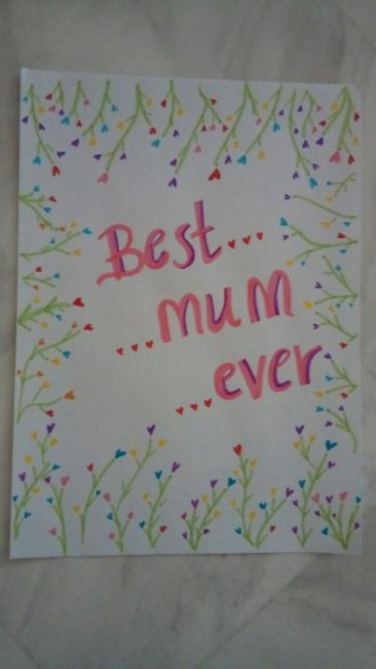 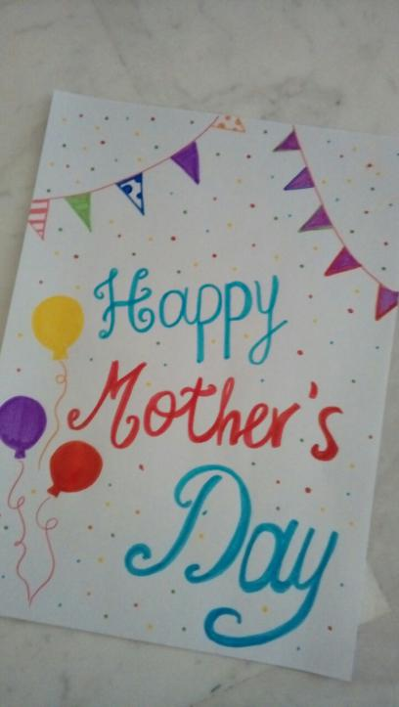

Activity 2: ανοίξτε το λινκ για να δείτε το παρακάτω βιντεάκι.

[https://safeYouTube.net/w/eZmC](https://safeYouTube.net/w/eZmC" \o "dave's day)

Δεν έχει σχεδόν καθόλου λόγια και στην αρχή θα σας φανεί περίεργο αλλά κάπου γράφει:

“when you see a story from one angle, it seems clear what’s going on.

But when you see it from another……

The whole story changes.

(δηλαδή:όταν βλέπεις μιά ιστορία από μία οπτική γωνία, φαίνεται σαφές τι συμβαίνει.Αν τη δεις όμως από άλλη γωνία, τότε ολόκληρη η ιστορία αλλάζει).Μαζί με σας αφιερώνω κι εγώ αυτή την ιστορία σε όλες τις μαμάδες του κόσμου που αγωνίζονται για τα παιδιά τους και ιδιαίτερα αυτές που για διάφορους λόγους παλεύουν μόνες.

Βάλτε λοιπόν τις μαμάδες σας να δουν το βιντεάκι-απλά να έχετε και χαρτομάντηλα πρόχειρα.Οι μαμάδες γίνονται πολύ κλαψιάρες τέτοιες μέρες

Activity 3: Και επειδή γιορτή χωρίς δώρο δεν γίνεται, σωστα??? και τα περισσότερα μαγαζιά είναι ακόμα κλειστά πάρτε μερικές ιδέες για δώρα από τα χεράκια σας.

*Α.Mother’s day award* ( βραβείο καλύτερης μαμάς

<https://safeYouTube.net/w/wbnC>

*Β.Mini memory book.* Φτιάξτε το βιβλιαράκι και σε κάθε σελίδα γράψτε μιά όμορφη ανάμνηση με τη μαμά σας, αφιερώστε μιά ζωγραφιά, γραψτε τους λόγους που είναι μοναδική για σας και γενικά αυτοσχεδιάστε!!

<https://safeYouTube.net/w/FdnC>

***Happy Mother’s day and keep safe!***